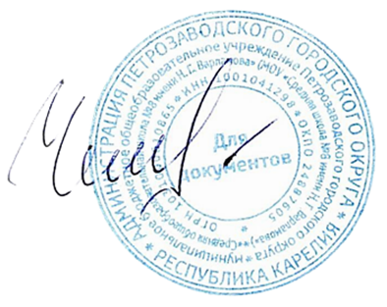
Утверждаю

Директор МОУ «Средняя школа № 8 имени Н.Г. Варламова»
_______ Л.В. Чемлыкова
Приказ № 192
от «_28_»__августа__2025 год

Расписание занятий спортивных секций на 2025/2026 учебный год
Название кружка, секции | ФИО руководителя | Класс | Понедельник | Вторник | Среда | Четверг | Пятница | Суббота
Волейбол | Лансков Игорь Анатольевич | 4-7, 10 классы | 13.20 – 14.00  4-5 классы  Спортивный зал |  |  | 09.10 – 10.30  6-7, 10 классы  Спортивный зал | 14.00-14.40  4-5 классы  Спортивный  зал
Легкая атлетика  (СДЮСШОР №3) | Зверева  Яна  Александровна | 2-5, 9 классы | 14.30-16.00  Спортивный  зал | 15.00-16.30  Спортивный зал |  | 14.30-16.00  Спортивный зал
Кёкусинкайкан  Каратэ  (местная общественная организация Петрозаводская Федерация киокусинкай «Центр Валентина Рынцына»)  Платные занятия | Алькин  Роман  Валерьевич | 1-11 классы |  | 18.00-20.30  Спортивный  зал |  | 18.00-20.30  Спортивный  зал | 18.00-20.30  Спортивный  зал
Подвижные игры | Зверева  Яна  Александровна | 1  классы | 13.20 – 14.00  1 «А» класс  Малый спортивный зал  14.00 – 14.40  1 «Б» класс  Малый спортивный  зал |  | 13.30-14.00  1 «В» класс  Малый спортивный зал
Ритмика | Свирская  Вероника  Андреевна | 1  классы |  |  |  |  | 12.50 – 13.30  Сборная  1-х классов  Актовый зал
Основы туризма | Свирская  Вероника  Андреевна | 4-5, 8  классы |  |  |  | 14.00-14.40  Малый спортивный зал

